Отчет по лабораторной работе №3

Архитектура компьютеров и операционные системы

Дмитрий Константинович Кобзев

Содержание

# 1 Цель работы

Научиться оформлять отчеты с помощью легковесного языка разметки Markdown.

# 2 Задание

* Сделайте отчет по предыдущей лабораторной работы и ФИО студента.
* В качестве отчета просьба предоставить отчеты в 3 форматах: pdf, docx, и md (в архиве, поскольку он должен содержать скриншоты, Makefile и т.д.)

# 3 Теоретическое введение

Здесь описываются теоретические аспекты, связанные с выполнением работы.

Например, в табл. 1 приведено краткое описание стандартных каталогов Unix.

Таблица 1: Описание некоторых каталогов файловой системы GNU Linux

| Имя каталога | Описание каталога |
| --- | --- |
| / | Корневая директория, содержащая всю файловую |
| /bin | Основные системные утилиты, необходимые как в однопользовательском режиме, так и при обычной работе всем пользователям |
| /etc | Общесистемные конфигурационные файлы и файлы конфигурации установленных программ |
| /home | Содержит домашние директории пользователей, которые, в свою очередь, содержат персональные настройки и данные пользователя |
| /media | Точки монтирования для сменных носителей |
| /root | Домашняя директория пользователя root |
| /tmp | Временные файлы |
| /usr | Вторичная иерархия для данных пользователя |

Более подробно про Unix см. в [1–4].

# 4 Выполнение лабораторной работы

Заполняем отчет лабораторной работы №2 в report.md (рис. 1).

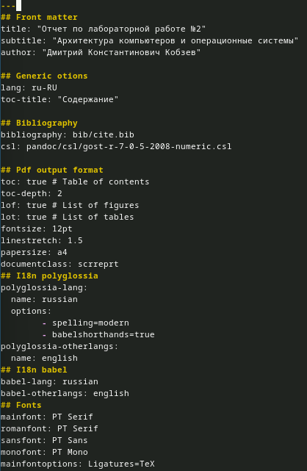

Рис. 1: Отчет лабораторной работы №2

Загружаем скриншоты в папку image (рис. 2).

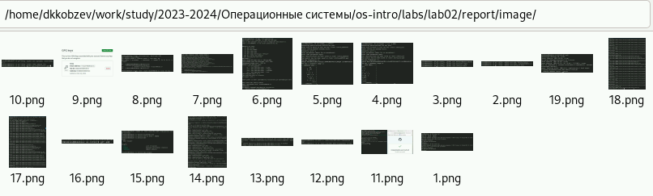

Рис. 2: Загрузка скриншотов

Компилируем отчеты в pdf и docx (рис. 3).

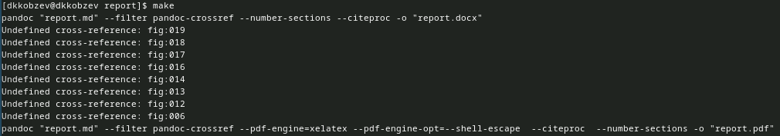

Рис. 3: Компиляция отчетов

Переименовываем отчеты (рис. 4).

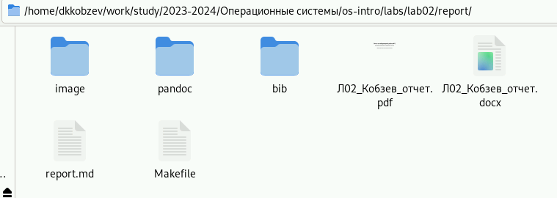

Рис. 4: Готовые отчеты

Заполняем презентацию (рис. 5).

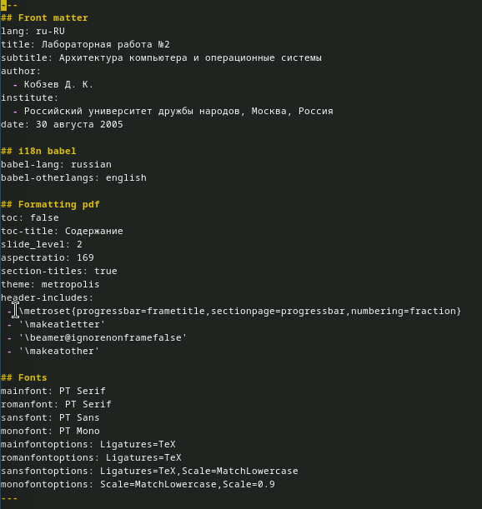

Рис. 5: Создание презентации

Компилируем презентации в html и pdf (рис. 6).

Компиляция презентации

Рис. 6: Компиляция презентации

Переименовываем презентации (рис. 7).

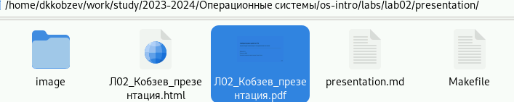

Рис. 7: Готовые презентации

# 5 Выводы

Мною были получены навыки оформления отчетов с помощью легковесного языка разметки Markdown.

# Список литературы

1. Таненбаум Э., Бос Х. Современные операционные системы. 4-е изд. СПб.: Питер, 2015. 1120 с.

2. Robbins A. Bash Pocket Reference. O’Reilly Media, 2016. 156 с.

3. Zarrelli G. Mastering Bash. Packt Publishing, 2017. 502 с.

4. Newham C. [Learning the bash Shell: Unix Shell Programming](http://www.amazon.com/Learning-bash-Shell-Programming-Nutshell/dp/0596009658). O’Reilly Media, 2005. 354 с.